Pałac i ogrody w Wersalu
Jest najwspanialszym przykładem francuskiego klasycyzmu barokowego. Doskonała architektura jest otoczona niezwykłym ogrodem. Całość stanowiła idealną scenerię dla odbywających się na dworze królewskim uroczystości, balów, wyszukanych spektakli oraz zabaw eleganckiego towarzystwa. Pałac budowano od 1661 do 1774. Pałac wersalski – pałac królewski w Wersalu, na przedmieściach Paryża, symbol francuskiej monarchii absolutnej. Pałac projektowali architekci królewscy Louis Le Vau i Jules Hardouin-Mansart. Wnętrza projektował Charles Le Brun, a André Le Nôtre zaprojektował ogrody. W 1682 pałac w Wersalu stał się oficjalną rezydencją króla Francji i Wersal przejął rolę faktycznej stolicy kraju. W XVIII w. w parku wersalskim wzniesiono dwa mniejsze pałace Grand Trianon, Petit Trianon. Znajduje się w nim 700 pomieszczeń, z których 120 udostępnia się publiczności. Pałac w Wersalu jest jedną z najznakomitszych budowli baroku klasycznego. Przed pałacem znajduje się liczący prawie 6 ha półkolisty plac (Place d’Armes), który zaprojektowano z myślą o rewiach wojskowych. Plac ma podstawę 350 m oraz szerokość 220 m i stanowi unikatowy przykład planu promienistego. Na Place d’Armes zbiegają się trzy szerokie aleje (o szerokości 93,60 m, 78 m, 70 m).

Pałac posiada trzy dziedzińce: Dziedziniec Ministrów, Dziedziniec Królewski z konnym posągiem Ludwika XIV i Dziedziniec Marmurowy z częścią zabudowań stanowiących część zameczku myśliwskiego Ludwika XIII z białego kamienia i czerwonej cegły.
Pałac składa się z dwóch kondygnacji, dolnej zakończonej łukami i górnej z pasem filarów, pilastrów i wysokich okien. Całość wieńczy balustradowa attyka, w której znajdowały się mieszkania członków ogromnego dworu królewskiego. Król i książęta zamieszkiwali część środkową i skrzydła pałacu.
Na piętrze pałacu znajduje się kaplica zbudowana w latach 1698-1710 według projektu Hardouin-Mansarta. Posiada ona trzy nawy i czworoboczne filary podtrzymujące łuki zwieńczone galerią ze żłobionymi kolumnami. Na tym samym piętrze mieści się sześć wielkich komnat Grand Appartement – gdzie władca przyjmował swych dworzan trzy razy w tygodniu, między szóstą a dziesiątą wieczorem. W apartamentach królowej (w złotym gabinecie) prezentowane będzie zakupione w 2011 za 6,75 mln euro oryginalne biurko Marii Antoniny. Najświetniejszym pomieszczeniem pałacu jest Galeria Zwierciadlana, do której wchodzi się przez Salon Wojny. Galeria zbudowana pod nadzorem Hardouina-Mansarta ma 74 m długości i 10 m szerokości. Jej sklepienie zdobią malowidła Le Bruna, przedstawiające wielkie francuskie zwycięstwa. Galeria zawdzięcza swą sławę siedemnastu ogromnym oknom wychodzącym na park i odbijającym się w takiej samej liczbie luster na przeciwległej ścianie.
Park wersalski zajmuje obszar o powierzchni 800 ha. Znajduje się w nim ogród zaprojektowany przez André Le Nôtre’a o powierzchni 250 akrów, który jest uważany za pierwowzór ogrodu w stylu francuskim, ze względu na swe eleganckie rozplanowanie i dekoracje. Został zaprojektowany jako dopełnienie pałacu. Ogród powstał na planie geometrycznym, jednak nie można mówić o jego monotonii. U stóp centralnego tarasu w basenie Latony znajduje się arcydzieło Mary’ego ukazujące boginię z synem i córką, Apollonem i Dianą. Rzeźba góruje nad koncentrycznymi basenami w kształcie piramidy. Za basenem Latony rozciąga się długa aleja Tapis-Vert (zielonych dywanów), która prowadzi do basenu solarnego bóstwa – Apollina. Rydwan ciągniony przez cztery konie wynurza się władczo z wody, zaś trytony dmuchają w muszle oznajmiając nadejście boga. Ta dynamiczna i równocześnie majestatyczna grupa dłuta Jean-Baptiste Tuby’ego stanowi niejako symbol okresu największej świetności Wersalu. Za basenem Apollina rozciąga się obszar zieleni z wielkim kanałem, który w połowie przecina mały kanał.

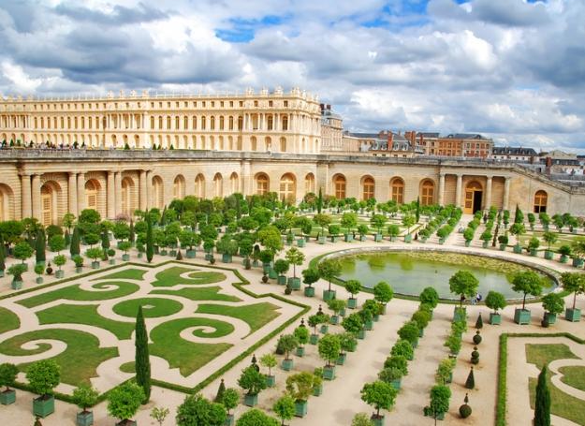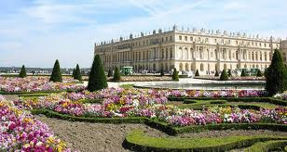

Wieża Eiffla w Paryżu
Wieża Eiffla – najbardziej znany obiekt architektoniczny Paryża, rozpoznawany również jako symbol Francji. Jest najwyższą budowlą w Paryżu i piątą co do wysokości we Francji. W momencie powstania była najwyższą wieżą na świecie. „Żelazna dama” stoi w zachodniej części miasta, nad Sekwaną, na północno-zachodnim krańcu Pola Marsowego.
Wieżę zbudowano specjalnie na paryską Wystawę Światową w 1889 roku. Miała upamiętnić setną rocznicę rewolucji francuskiej oraz zademonstrować poziom wiedzy inżynierskiej i możliwości techniczne epoki, być symbolem ówczesnej potęgi gospodarczej i naukowo-technicznej Francji. Projekt podkreślał architektoniczne walory żelaza, wbrew dominującemu w XIX wieku akademizmowi, który uważał żelazo za prosty materiał budowlany. Projekt wykorzystywał doświadczenia epoki i jej konstruktora, Gustave'a Eiffela, w budowie kolejowych mostów żelaznych. Po 20 latach budowla miała być rozebrana, jednak Eiffel nie chciał do tego dopuścić i założył na wieży laboratorium aerodynamiczne i meteorologiczne. Jednak dopiero udane eksperymenty (z udziałem Juliana Ochorowicza, wynalazcy i konstruktora) z umieszczonym na szczycie telegrafem „bez drutu” ocaliły wieżę i odstąpiono od jej demontażu. W przededniu I wojny światowej stała się obiektem militarnym: zapewniała Paryżowi łączność z posterunkami wojskowymi na granicy z Niemcami (do tej pory do komunikacji używano gołębi pocztowych). Zachowana budowla z czasem stała się największą atrakcją turystyczną Paryża, którą zwiedziło już ponad 200 milionów ludzi. Jest to ażurowa konstrukcja kratowa z kutego żelaza. Jej całkowita wysokość zmieniała się kilkukrotnie za sprawą zamocowanej na jej szczycie anteny:
1889 – 312,27 m (wysokość do zamocowanej na szczycie flagi)
1991 – 317,96 m (wysokość z zamocowaną anteną)
1994 – 318,70 m (wysokość z zamocowaną anteną)
2000 – 324,00 m (wysokość z zamocowaną anteną), około 81 pięter w typowym budynku.
Jej wysokość zmienia się o 18 cm w zależności od temperatury. Pod wpływem wiatru wieża kołysze się na 6–7 cm. Cała konstrukcja wieży składa się z 18 038 części metalowych i około 2,5 mln nitów, jej całkowita masa, razem z betonowymi filarami wynosi około 10 000 ton. Nacisk wieży na podłoże wynosi 4,5 tony/m².
Konstrukcja wsparta jest na czterech podstawach o boku 25 m każda. Na wysokościach 57,63 m, 115,73 m i 276,13 m znajdują się tarasy widokowe. Zajmuje obszar kwadratu o boku 125 m. Na sam szczyt wieży prowadzi 1665 stopni.
Oświetlenie zamontowane na samej wieży umożliwia zmianę jej wyglądu po zmroku (w okresie świąt państwowych i Nowego Roku). Co siedem lat, aby zapobiec korozji, wieża jest malowana, do czego zużywa się 50–60 ton farby. Na wieży dostępne są trzy poziomy widokowe. Pierwszy i drugi są dostępne schodami i windami, trzeci poziom jest dostępny tylko windą.

Wieża Eiffla utrzymywała status najwyższej budowli świata przez 41 lat, aż do 1930 roku, gdy w Nowym Jorku wzniesiono 40 Wall Street, który jednak po zaledwie 28 dniach został zdetronizowany przez Chrysler Building.
Faktycznymi pomysłodawcami konstrukcji wieży Eiffla byli dwaj pracownicy w biurze Gustave'a Eiffela: Maurice Koechlin i Émile Nouguier. Projekt został zaprezentowany publicznie. 12 grudnia Eiffel odkupił prawa autorskie od Koechlina i Nouguiera, wraz z prawami do własności intelektualnej projektu. Budową od 1887 kierował Koechlin. W 1886 rozpoczęto prace przygotowujące teren pod budowę. Zbudowano cztery kamienne fundamenty o powierzchni ponad 650 m² każdy i sięgające 14 m pod ziemię od strony Pola Marsowego, a z drugiej strony 8 m
Na budowę wieży przeznaczono 7,8 mln franków, czyli około 65 mln dzisiejszych złotych, z czego około 75% zwróciło się już w ciągu pierwszych 5 miesięcy (do końca roku, w którym zakończono budowę) od otwarcia wieży dla turystów. Dodatkowe zyski były czerpane ze sprzedaży małych figurek w kształcie wieży. Od momentu otwarcia wieżę zwiedziło ponad 200 milionów osób.
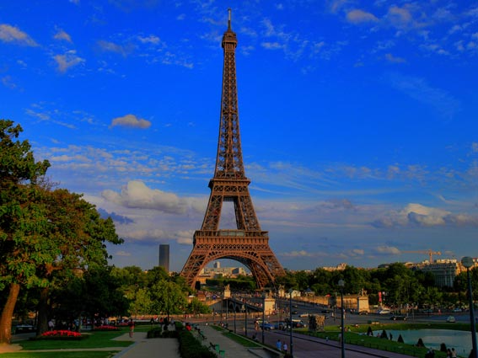

Brama Brandenburska w Berlinie
Brama Brandenburska jest jedną z najbardziej charakterystycznych i znanych budowli Berlina. Została zbudowana w 1791 roku na wzór ateńskich Propylejów jako berliński łuk triumfalny. Stała się symbolem Prus, a potem Niemiec. Podczas działań wojennych w 1945 roku brama została poważnie uszkodzona, jednak wiernie odbudowano ją w latach 1957 - 1958.
Brama Brandenburska zaprojektowana przez niemieckiego architekta, pochodzącego z Kamiennej Góry Carla Gottharda Langhansa. Budowana w latach 1788 - 1791. Budowana po wojnie siedmioletniej, w czasach umacniania Prus podczas gdy w Polsce trwał Sejm Czteroletni, w roku rewolucji francuskiej została wzbogacona kwadrygą, którą powoziła naga wówczas Wiktoria, bogini zwycięstwa uwieńczona dębowymi liśćmi. Na biało pomalowana budowla nazwana została wtedy Bramą Pokoju. Brama Brandenburska jako symbol Pokoju i Wolności od 3 października 1990, w rocznicę Zjednoczenia Niemiec, jest znowu w swej oryginalnej formie. Zabytek znajduje się na niemieckich rewersach monet 10, 20 i 50 eurocentów jako symbol zjednoczenia państwa niemieckiego.
Brama Brandenburska ma wysokość 26 m, szerokość 65,5 m i głębokość na 11 m. Wybudowano ją w stylu wczesnoklasycystycznym z piaskowca łabskiego, który wydobywała berlińska firma kamieniarska Zeidler & Wimmel. Została ukształtowana na wzór propylei akropolu ateńskiego. W bramie jest pięć przejazdów, z których środkowy jest odrobinę szerszy od innych, oraz dwie przybudówki. Po obu stronach Bramy znajduje się po sześć 15-metrowych kolumn w stylu doryckim z jońskim rowkowaniem. Bazy kolumn mają średnice 1,75 m. Attyka i filary dzielące przejazdy są pokryte reliefami, które przedstawiają m.in. czyny Herkulesa. W obu przybudówkach stoją wielkie posągi przedstawiające Marsa, chowającego miecz do pochwy i boginię Minerwę z lancą. Modele obu rzeźb zostały wykonane przez Johanna Gotfryda Schadowa w 1792 r. Mars został wykonany przez Carla Friedericha Wichmanna, a Minerwa – Johana Daniela Metzlera. Figury zostały zniszczone podczas II wojny światowej i zastąpiono je w latach 1951/1952 kopiami wykonanymi przez zespół rzeźbiarski Kranolda. Po obu stronach bramy od początku powstania budowli znajdowały się przybudówki dla straży i celników. Po zniesieniu Berlińskiego muru cłowo-akcyzowego na przełomie 1867/68, przybudówki zastąpiono kolumnadami. Wykonał je uczeń szkoły schinkelowskiej Heinrich Strack w 1868. Nowe kolumnady komponowały się o wiele lepiej z bramą.
Zwieńczenie Bramy stanowi 5 metrowa miedziana rzeźba, którą także wykonał Schadow. Przedstawia ona uskrzydloną boginię zwycięstwa, która kieruje kwadrygę do miasta. W 1793 ustawiono na Bramie figurę kwadrygi powożonej przez uskrzydloną boginię Nike (ew. Wiktorię).
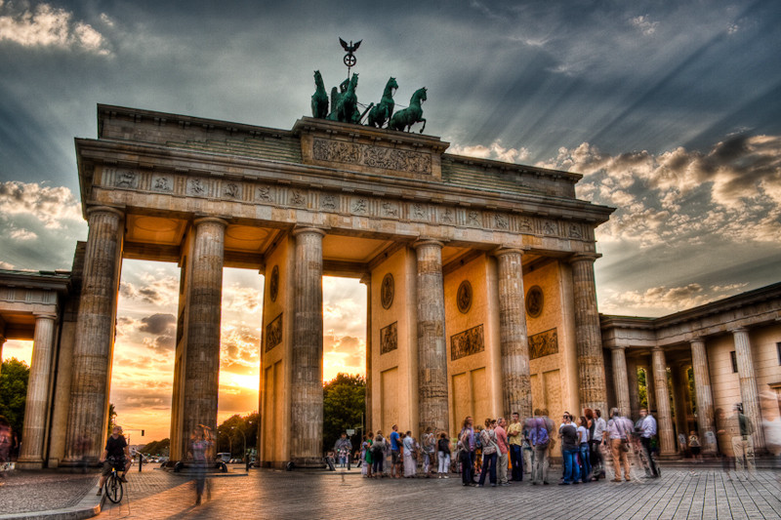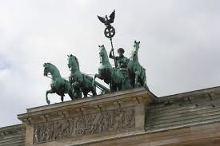

Koloseum w Rzymie
Koloseum - jedna z najwybitniejszych budowli Rzymu - była miejscem walk gladiatorów, polowań na dzikie zwierzęta oraz inscenizacji bitew morskich. Jego arenę zrosiła też krew wielu chrześcijan, którzy ginęli tu za swoją wiarę w okresie prześladowań. Budowę amfiteatru o obwodzie 188, szerokości 156 i wysokości 45,5 metrów rozpoczął cesarz Wespazjan w 70 roku naszej ery. Koloseum ukończono w 82 roku. Zabytek, który jednocześnie wzbudza zachwyt, ale i onieśmiela. Jest łatwo rozpoznawalnym symbolem Rzymu, ale i całego świata antycznego. Koloseum zostało zbudowane temu tak solidnie, że przetrwało mimo trzęsień ziemi, pożarów i wojen. Do dzisiaj jest modelem dla projektantów stadionów na całym świecie. Powstało w 72 r. n. e i było największym amfiteatrem w cesarstwie rzymskim, głównym miejscem rozrywki - przeznaczonym do walk gladiatorów i pokazów dzikich zwierząt. Drewnianą podłogę na arenie posypywano piaskiem, w który wsiąkała krew podczas zawodów i egzekucji. Pierwotnie było zwane amfiteatrem Flawiuszów. Zaczął go wznosić Wespazjan, a jego syn Tytus uczcił otwarcie Koloseum studniowymi igrzyskami! Budowa stadionu na miejscu osuszonego jeziora trwała osiem lat, na samym dnie stworzono hipogeum - labirynt podziemnych korytarzy, którymi przechodzili uczestnicy zawodów, tam też przechowywano rekwizyty. Masywna budowla mogła pomieścić 80 tys. osób. Jedne z najsłynniejszych i dość makabrycznych, ekstrawaganckich i krwawych igrzysk to tzw. Triumf Trajana. W 107 r. cesarz Trajan urządził igrzyska na cześć zwycięstwa Rzymu nad Dacją. Podczas uroczystości trwających 117 dni zginęło około 9 tys. Gladiatorów. Nazwa Koloseum pochodzi od kolosa - 37-metrowego posągu Nerona wykonanego z brązu, który stał w pobliżu. W średniowieczu Koloseum służyło za twierdzę, a potem za kamieniołom trawertynu i marmuru pod budowę m.in. Palazzo Venezia, a nawet Bazyliki św. Piotra. Prace restauratorskie trwają tu od 1992 roku.
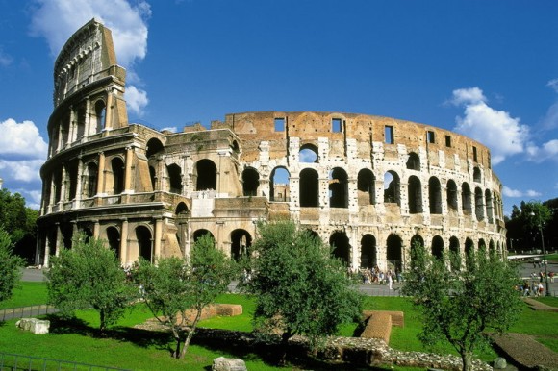

Meteory
Średniowieczne klasztory prawosławnych mnichów, uczepione skalnych półek i szczytów niezwykłej formacji piaskowcowej w środkowej Grecji, wydają się "zawieszone w powietrzu". Masyw Meteorów na skraju Równiny Tesalskiej jest rezultatem specyficznego wietrzenia skał piaskowcowych. Klasztor budowano od XIV do XVI wieku, a jego pierwszym fundatorem był święty Atanazy. Obecnie zamieszkanych jest sześć budynków, w tym dwa żeńskie. Reszta popadła w ruinę.
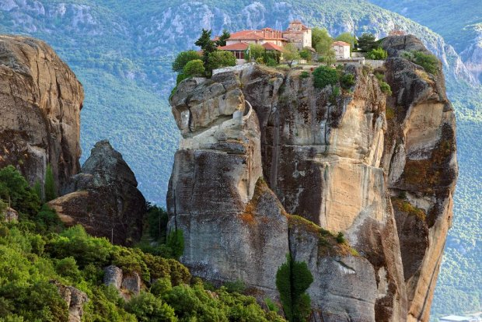
Krzywa Wieża w Pizie
Krzywa Wieża w Pizie - ułomna dzwonnica - słynna Krzywa Wieża, która stała się symbolem miasta. Wieżę zaczęto budować w 1173, a skończono w 1370 roku. Krzywa Wieża (Torre Pandente) jest kampanilą, czyli przykatedralną dzwonnicą.
Krzywa Wieża w Pizie– jedna z najbardziej znanych budowli świata, odwiedzana rocznie przez ok. 10 milionów turystów; symbol miasta Pizy. W istocie jest dzwonnicą katedralną i należy do kompleksu zabudowań w stylu romańskim na Campo dei Miràcoli.
Wkrótce po rozpoczęciu budowy w 1174 wieża zaczęła odchylać się od pionu, co próbowano korygować w czasie budowy (np. wydłużając kolumny po jednej stronie wieży). Budowa wieży miała miejsce w 3 etapach. Cała budowa trwała 177 lat. Mimo niebezpieczeństwa, jeszcze w 1350 dodano ostatnie piętro, w którym umieszczono dzwony. W XIX wieku zaczęto podejmować pierwsze próby powstrzymania przechylania się wieży, co przyniosło jednak przeciwny skutek. Wieża jest zbudowana z białego marmuru, liczy osiem kondygnacji. Jej masę ocenia się na 14 tysięcy ton. Została zaprojektowana przez Guglielmo i Bonanno Pisano. W 1990 wieżę zamknięto dla zwiedzających i powołano specjalny komitet, który miał wybrać najlepszy sposób zabezpieczenia przed dalszym odchylaniem się wieży. Od 2001 wieża jest ponownie otwarta dla turystów.
Obecnie wieża ma wysokość 54,98 m, odchyliła się zaś od pionu o około 5 m (średnio o 1 mm rocznie). Od 1911 pomiary te są co roku aktualizowane.
Dzięki odchyleniu wieży od pionu, Galileusz mógł wykorzystać ją w roku 1600 do zademonstrowania niezależności czasu spadania ciał od ich masy. Należy jednak zaznaczyć, że eksperyment z wykorzystywaniem krzywej wieży przez uczonego uważany jest przez wielu naukowców za mit z powodu braku wiarygodnych źródeł.
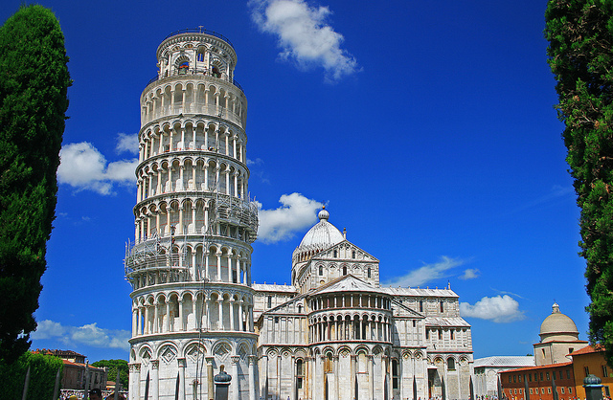

Kreml w Moskwie
Kreml - wizytówka Rosji - powstawał na przestrzeni wieków. Ta wspaniała twierdza z wieżami, blankami i murami obronnymi była świadkiem najważniejszych państwowych wydarzeń. Na Kreml można się dostać przez baszty: Troicką lub Borowicką. Obie zostały zaprojektowane w stylu renesansowym przez włoskich mistrzów - Bona Friazina i Pietra Antona Solariego. Największym obiektem w całym kompleksie jest Wielki Pałac Kremlowski, wzniesiony w połowie XIX wieku.
Kreml moskiewski − gród warowny na wzgórzu, na lewym brzegu rzeki Moskwy. Jego ogólna powierzchnia wynosi 28 hektarów. Jest to warownia z zabudowaniami książęcymi, cerkwiami i budynkami administracyjnymi.
Pierwsze osiedla na terytorium Kremla pochodzą z epoki brązu (II tysiąclecie p.n.e.). W okolicy dzisiejszego Soboru Archangielskiego znaleziono pozostałości osadnictwa ugrofińskiego datowane na wczesną epokę żelaza (II poł. i tys. p.n.e.). Kreml powstawać zaczął w roku 1147, gdy Jerzy Dołgoruki wydał rozkaz zbudowania na Wzgórzu Borowickim drewnianej baszty. Od XIV wieku był siedzibą książąt Księstwa Moskiewskiego, potem carów rosyjskich. Na Kremlu znajdowała się najstarsza moskiewska cerkiew - Sobór Zbawiciela w Borze (Przemienienia Pańskiego), zbudowana w 1330 roku, w tysięczną rocznicę założenia Konstantynopola (świątynia przetrwała do 1933 roku). Chowano w niej moskiewskich książąt i księżne, dopóki funkcji tej nie przejęły Sobór Archangielski dla mężczyzn i monaster Wniebowstąpienia Pańskiego dla kobiet. W końcu XV wieku został otoczony wysokimi ceglanymi murami na planie trójkąta z 18 basztami (w XVII wieku dobudowano jeszcze dwie i obecnie jest ich 20). Długość murów wynosi 2235 m, szerokość od 5 do 19 m, grubość - od 3,5 do 6,5 m. Najwyższą basztą jest Wieża Troicka o wys. 79,3 m. Po bitwie pod Kłuszynem hetman Stanisław Żółkiewski na prośbę bojarów 9 października 1610 roku zajął Kreml, w związku z czym do 7 listopada 1612 roku okupowała go polska załoga wojskowa pod dowództwem Aleksandra Korwina Gosiewskiego i Mikołaja Strusia. W okresie od 1702 do 1736 roku powstał budynek Arsenału, w latach 1776 - 1787 budynek Senatu. Po ustanowieniu władzy sowieckiej stolicę przeniesiono z powrotem do Moskwy i Kreml znów stał się centrum politycznym państwa. W październiku 1917 roku, w wyniku ostrzału artyleryjskiego, uszkodzone zostały m.in. Wieża Spasska, Wieża Nikolska, Wieża Beklemiszewska i prawie wszystkie kremlowskie świątynie. W okresie radzieckim Kreml poniósł większe szkody niż przez całą swoją wcześniejszą historię. W 1918 roku, przy osobistym udziale Lenina, zlikwidowano pomnik księcia Sergiusza Aleksandrowicza. W tym samym roku zburzono także pomnik Aleksandra II. 17 września 1924 roku prezydium OCKWR przyjęło zarządzenie, określające termin likwidacji budynków sakralnych i innych zabudowań Kremla Moskiewskiego. Zarządzenie wprowadzano w życie mimo protestu ze strony środowisk naukowych. Do 1932 roku zburzono m.in. monaster Wniebowstąpienia Pańskiego i Mały Pałac Nikołajewski. W tymże roku na miejscu zlikwidowanych zabudowań wzniesiono budynek Szkoły Wojskowej im. OCKW. Rok później rozebrano sobór Zbawiciela w Borze. W 1955 roku Kreml otwarto dla zwiedzających, czyniąc go muzeum na wolnym powietrzu. Od 1961 jest strefą niezamieszkaną. W 1990 roku został wpisany na Listę światowego dziedzictwa UNESCO.
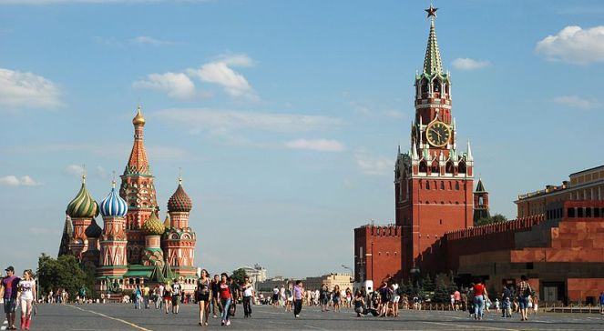

Zamek w Windsorze
Położony w Windsorze zamek został wybudowany w XII wieku jako pierwsza budowla kamienna. Od dziesięciu wieków zamek stanowi jedną z głównych - obok pałacu Buckingham - siedzibę królów Wielkiej Brytanii. Jego majestatyczne, surowe mury utrzymane w średniowiecznej konwencji górują nad brzegami Tamizy. Chodź zamek kojarzy się ze sztuką gotycką, to swój obecny wygląd zawdzięcza XIX-wiecznej przebudowie. Do dziś rezyduje tutaj królowa Elżbieta II z rodziną.
Zamek królewski w Windsorze – od 1110 rezydencja królów angielskich, położona w mieście Windsor (hrabstwo Berkshire w Anglii). Składa się z licznych zabudowań otoczonych murami z wieżami i bramami. Zbudowana w latach 1070–1086 przez Wilhelma I Zdobywcę, następnie rozbudowywana przez kolejnych władców; m.in. Edward III wzniósł tu w XIV w. Round Tower (Okrągła Wieża), a Edward IV w XV w. rozpoczął budowę późnogotyckiej kaplicy Św. Jerzego, gdzie nadaje się Order Podwiązki z zachowaniem średniowiecznego ceremoniału – a w jej podziemiach znajdują się groby królewskie.
Razem z Buckingham Palace w Londynie i Pałacem Holyrood w Edynburgu jest jedną z głównych oficjalnych rezydencji brytyjskich monarchów. Królowa Elżbieta II spędza w zamku wiele weekendów w ciągu roku, przyjmując tu zarówno oficjalnych, jak i prywatnych gości. Zamek Windsor jest największym zamieszkiwanym zamkiem na świecie, ma aż 800 m długości i aż 19 baszt. Powierzchnia jego podłóg wynosi ok. 45 000 m². Mieści cenne zbiory malarstwa, rysunku i wyrobów rzemiosła artystycznego. W 1992 r. część zamku niemal doszczętnie spłonęła. Dla zgromadzenia funduszy potrzebnych do prac budowlanych udostępniono publiczności fragment Pałacu Buckingham. Po odbudowie ponownie został udostępniony publiczności w 1997.
W czasie wojny domowej (1642–1649) do zamku skierowano setki więźniów wojennych. Został on zdobyty w 1642 i przekształcony w kwaterę główną sił parlamentarnych aż do końca wojny. Najprawdopodobniej zwykli żołnierze przetrzymywani byli w lochach Curfew Tower (Baszta Godziny Policyjnej). Dużą część więźniów stanowili oficerowie wysokiej rangi wojska monarchii lub członkowie lojalnej szlachty. Więźniowie byli rozmieszczani w różnych basztach oraz pomieszczeniach zamku, a większa cześć spędziła miesiące lub lata w Windsorze: "czas wystarczający by wyryć na ścianach swe nazwiska i herby". Niektóre z tych śladów zachowały się w pokoju znajdującym się nad Bramą, błędnie zwaną Normandzką. Najznamienitszym więźniem w zamku Windsor był król Karol I, przetrzymywany na zamku przez kilka dni w 1647 oraz w styczniu roku następnego. W końcu po jego egzekucji, ciało króla znalazło się w Windsorze i pogrzebane zostało bez żadnych ceremonii w Kaplicy Świętego Jerzego, w krypcie Henryka VIII i królowej Jane Seymour.
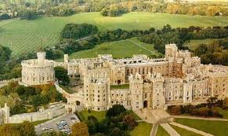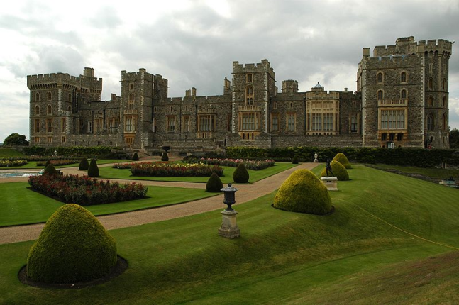

Zamek Neuschwanstein
Architektura i usytuowanie uczyniły z Neuschwanstein najbardziej bajkowy zamek świata. Budowla została wzniesiona w latach 1869-1886, na skalę w Alpach Bawarsko-Tyrolskich na terenie Niemiec. Zamek był pomysłem Ludwika II Bawarskiego zwanego Szalonym. Fortyfikacja jest wyrazem fascynacji króla mitologią germańską oraz związaną z nią twórczością Ryszarda Wagnera. Zamiarem władcy było wybudowanie zamku na wzór siedzib starogermańskich rycerzy. Ze średniowieczem warownię łączy jedynie wygląd, powstała bowiem w oparciu o najnowsze technologie. Na zamku zainstalowano wiele ówczesnych nowinek, między innymi: system ogrzewania bazujący na cyrkulacji ciepłego powietrza, bieżącą wodę, która dostępna była na każdym piętrze oraz toalety zaopatrzone w automatyczny system spłukiwania. Budowla jest mieszanką stylów mauretańskiego, gotyckiego, barokowego i bizantyjskiego. Motywem przewodnim był łabędź, stąd nazwa Neuschwanstein - Nowy Łabędzi Kamień. Wnętrze, udekorowane obrazami, gobelinami, mozaikami, epatuje przepychem . Sala Tronowa, w której miał znajdować się tron wykonany z kości słoniowej, jest niemal całkowicie pokryta złotem. Zamówiony tron, niestety, nigdy do zamku nie dotarł. Rocznie zamek odwiedza ponad milion osób. Ta warownia stała się inspiracją dla rysowników Walta Disneya, którzy na jej wzór stworzyli zamek Śpiącej Królewny.
Zamek Neuschwanstein znajduje się niedaleko Füssen w południowej Bawarii w Niemczech, w pobliżu zamku Hohenschwangau i granicy z Austrią. Budynek powstawał od 1869 roku jako wyidealizowany średniowieczny zamek rycerski dla króla bawarskiego Ludwika II Wittelsbacha. Wstępny projekt opracował Christian Jank, a rozwinęli go Eduard Riedel i Georg von Dollmann. Król przeżył w zamku tylko kilka miesięcy i zmarł jeszcze przed ukończeniem budowy. Neuschwanstein był początkowo nazywany Neue Burg Hohenschwangau (Nowy Zamek Hohenschwangau), a obecna nazwa została mu nadana w 1886 roku. Właścicielem zamku jest Wolny Kraj Bawaria (Freistaat Bayern) i zarządza nim Bayerische Verwaltung der staatlichen Schlösser, Gärten und Seen.
Neuschwanstein jest najsławniejszym spośród zamków Ludwika II i jedną z najbardziej znanych atrakcji turystycznych Niemiec. Każdego roku zwiedza go ponad 1,3 miliona turystów. Często nazywany „zamkiem z bajki” Neuschwanstein jest udostępniony do zwiedzania przez prawie cały rok. Architektura i wystrój wnętrz są naznaczone romantycznym eklektyzmem z XIX wieku, zaś sama budowla jest jednym z najważniejszych dzieł historyzmu.
Na zamek Neuschwanstein składają się liczne samodzielne budynki, rozmieszczone na grzbiecie skały, zwanej niegdyś Jugend, o długości ok. 150 m. Wydłużona budowla jest urozmaicona wieżami, wieżyczkami, frontonami, balkonami, blankami i rzeźbami. Otwory okienne nawiązują do stylu romańskiego i z reguły są zgrupowane w biforia i triforia. Malownicze widoki na Neuschwanstein, idealistyczne wyobrażenie rycerskiego zamku, można obserwować ze wszystkich stron, w zależności od kierunku na tle Tegelberg, wąwozu Pöllat (na południu) albo pagórkowatego, obfitującego w jeziora krajobrazu Wyżyny Bawarskiej. W przeciwieństwie do „prawdziwych zamków”, które rozrastały się na przestrzeni stuleci, zamek Neuschwanstein od początku był planowany jako niesymetryczna konstrukcja[16]. Elementy typowe dla zamków zostały wykorzystane, jednak zrezygnowano z umocnień i pozycji obronnych – kluczowych dla średniowiecznych siedzib możnych. Wejście do zamku stanowi symetryczny budynek bramny, zwieńczony z obu stron wieżami, mieszczącymi klatki schodowe. Ten budynek, mieszczący się po wschodniej stronie, odcina się od pozostałych w całym zespole jaskrawymi barwami: fasada zewnętrzna jest licowana czerwoną cegłą, wewnętrzna – wapieniem o żółtym odcieniu. Gzyms jest wykończony blankami. Budynek wieńczy szczyt schodkowy. Na górnym piętrze znajdowało się pierwsze lokum Ludwika Bawarskiego, które pozwalało na bieżący nadzór nad postępem prac w części pałacowej. Przybudówki miały mieścić zamkowe stajnie. Przejście przez budynek bramny jest zwieńczone godłem królów bawarskich i prowadzi na dwupoziomowy dziedziniec. Dolny poziom jest ograniczony od wschodniej strony wejściem, od północy podstawą tzw. czworobocznej wieży, od południowej zaś nie jest zabudowany, by zapewnić widok na górską okolicę. Od zachodu dziedziniec zamyka murowana skarpa, której wieloboczny fragment miał stanowić część obrysu kaplicy z główną wieżą. Na wyższy poziom prowadzą schody.
Najbardziej wyróżniającym się budynkiem poziomu dziedzińca jest wysoka na 45 m czworoboczna wieża (Viereckturm), pełniąca, podobnie jak większość sąsiednich budynków, rolę dekoracyjną. Z platformy widokowej rozpościera się szeroki widok na Wyżynę Bawarską. Górny poziom dziedzińca jest ograniczony od północy trójkondygnacyjnym budynkiem zwanym Ritterhaus (Domem Rycerskim), z którego galeryjka, przyozdobiona arkadami, prowadzi do wieży i części bramnej. Zabudowania takie w średniowieczu stanowiły miejsce wypoczynku mężczyzn, stanowiących załogę twierdzy. W Neuschwanstein przewidziano tam pokoje dla służby i pomieszczenia gospodarcze. Po drugiej, południowej stronie dziedzińca znajduje się trójpiętrowy, ogrzewany budynek (Kemenate), przewidziany dla kobiet, jednak jako taki nigdy nie wykorzystywany. Wspomniana para budynków nawiązuje do zamku w Antwerpii z pierwszego aktu Lohengrina. W bruku dziedzińca zaznaczono kontury planowanej kaplicy zamkowej.
Zachodnią część dziedzińca zamyka budynek pałacowy, który jest centralną częścią kompleksu i głównym budynkiem mieszkalnym. To w nim mieszczą się reprezentacyjne komnaty królewskie, ale także pokoje służby. Pałac jest potężną, pięciopiętrową budowlą składającą się z dwóch prostopadłościennych części, pokrytych dwuspadowymi dachami i złączonych ze sobą. Kształt jest dostosowany do skały, na której został zbudowany. Na skraju środkowej części budynku umieszczono dwie okrągłe wieże, mieszczące klatki schodowe, z których północna, o wysokości 65 m, wyraźnie wybija się ponad dach pałacu. Wieże wraz z bogato zdobionymi daszkami wyraźnie nawiązują do zamku w Pierrefonds. Na zachodniej fasadzie pałacu umieszczono dwupiętrową galeryjkę z widokiem na jezioro Alpsee. Od północnej strony wystaje jeszcze niewielka wieżyczka oraz ogród zimowy. Bryła pałacu jest ponadto bogato urozmaicona ozdobnymi kominami i wieżyczkami, a fasady od strony dziedzińca – freskami. Na wschodnim szczycie umieszczono miedzianą figurę lwa, na zachodnim zaś rycerza.
Zespół pałacowy zbudowano w tradycyjnej technologii z cegły, z elementami z innych materiałów. Wapień, który zdobi fasady, pochodzi z pobliskiego kamieniołomu Alter Schrofen. Ciosy piaskowca użyte w portalu i do budowy wykuszy dostarczono ze Schlaitdorfu na skraju regionu Schönbuch w Wirtembergii. Marmur pochodził z okolic Salzburga, z masywu Untersberg i wykorzystano go jako materiał na okna, łuki okienne, kolumny i ich głowice. Podczas budowy nieuwzględnionej w pierwotnych planach Sali Tronowej wykorzystano także stal. W celu ułatwienia transportu materiałów zbudowano rusztowanie z dźwigiem parowym, który pozwalał na łatwe ich wciąganie. Drugi dźwig był używany bezpośrednio na placu budowy. Powołane wówczas Towarzystwo Dozoru Kotłów Parowych (Dampfkessel-Revisionsverein), później znane jako TÜV (niemieckie stowarzyszenia zajmujące się dozorem technicznym), zajmowało się regularną kontrolą bezpieczeństwa tych urządzeń.
Budowa była przez dwa dziesięciolecia największym pracodawcą w regionie. W 1880 pracowało na placu budowy codziennie 200 robotników i rzemieślników, przy czym do liczby tej nie wliczono dostawców i innych kooperantów. Okresowo, przed terminami odbioru i w razie zmian projektu, zatrudnionych bywało do 300 osób, pracujących również w nocy, w świetle lamp olejnych. Dane z lat 1879–1880 mówią o wielkiej ilości użytych materiałów budowlanych: 465 ton marmuru, 1550 ton piaskowca, 400 000 cegieł i 2050 metrów sześciennych drewna na rusztowania.
Eklektyzm stylu Neuschwanstein uchodzi za typowy dla architektury XIX wieku. W zespole budynków stapiają się elementy sztuki romańskiej (proste kształty geometryczne, takie jak prostopadłościany i pełne łuki), gotyku (strzelistość, smukłe wieże, ażurowe zdobienia), sztuki bizantyjskiej (wystrój Sali Tronowej), które zostały dopełnione przez zdobycze technologiczne z epoki budowy. Styl malowideł Maryi jako patronki Bawarii (Patrona Bavariae) i św. Jerzego na budynku pałacowym od strony dziedzińca odwołuje się do lokalnej tradycji regionu Allgäu, zaś niezrealizowane projekty galeryjek Ritterhaus stanowiły zapowiedź secesji. Szeroko zostały wykorzystane motywy ze sztuk teatralnych: Christian Jank, jeden z architektów zamku był wcześniej scenografem i dekoratorem wnętrz i wykorzystał swoje szkice na potrzeby Neuschwanstein.
Zamek miał liczyć ponad 200 pomieszczeń, wliczając w to pomieszczenia dla gości, służby, do przechowywania zapasów i techniczne. Ukończono i wyposażono jedynie około 15 pokojów i komnat[45]. W dolnych kondygnacjach pałacu mieszczą się pomieszczenia gospodarcze i dla pracowników oraz te wykorzystywane przez współczesną administrację zamku. Na wyższych piętrach znajdują się reprezentacyjne pomieszczenia królewskie. Na trzecim piętrze przedniej (wschodniej) części pałacu mieszczą się pokoje mieszkalne, a za nimi Sala Śpiewaków (Sängersaal). Górne kondygnacje zachodniej części pałacu niemal w całości zajmuje Sala Tronowa. Łączna powierzchnia pomieszczeń sięga niemal 6000 m².
Choć kompleks zamkowy jako całość nie został ukończony, mieści jednak cenne wnętrza będące świadectwem niemieckiego historyzmu. Zamek wyposażono także w najnowocześniejsze w momencie budowy urządzenia. Przykładami mogą być zasilane bateriami dzwonki dla służby i połączenia telefoniczne. Kuchnia była wyposażona w piekarnik z ruchomym rożnem, który dostosowywał prędkość obrotu do żaru. Gorące powietrze dostarczano do kaloryferów. W zamku wykorzystano również podgrzewacze bieżącej wody, będące wówczas nowością taką jak automatycznie spłukiwane toalety.
Największymi pomieszczeniami w zamku są Sala Tronowa i Śpiewaków. Większym z nich jest Sala Śpiewaków o wymiarach 27 na 10 m, znajdująca się nad mieszkaniem króla, na czwartym piętrze pałacu, od wschodniej strony. Sala była „oczkiem w głowie” króla Ludwika. Wydłużone pomieszczenie jest ozdobione tematami z Lohengrina i Parsifala, a wzdłuż dłuższej ściany rozciąga się galeria z trybuną, również nawiązująca do Wartburga. Wschodnia strona sali jest zwieńczona sceną, poprzedzielaną arkadami Sala Śpiewaków nie była przeznaczona na dworskie przyjęcia mało towarzyskiego króla, lecz służyła raczej, podobnie jak Sala Tronowa, jako pomieszczenie-pomnik dla średniowiecznej kultury rycerzy i rycerskiego pojmowania miłości. Pierwszy występ na scenie Sali Śpiewaków miał miejsce w 1933, w pięćdziesiątą rocznicę śmierci Richarda Wagnera.
Licząca 20 metrów długości, 12 m szerokości i 13 m wysokości Sala Tronowa znajduje się w zachodnim skrzydle pałacu i obejmuje trzecie i czwarte piętro. Jej projektant, Julius Hofmann, nawiązał do kościoła pod wezwaniem Wszystkich Świętych w monachijskiej rezydencji króla. Druga co do wielkości sala w zamku jest od trzech stron otoczona barwnymi arkadami i kończy się apsydą, w której miał stanąć tron króla Ludwika. Freski namalował Wilhelm Hauschild. Posadzkę zdobi mozaika, ukończona już po śmierci Ludwika II, zaś żyrandol przypomina bizantyńską koronę. Sakralna w charakterze Sala Tronowa ma, zgodnie z życzeniem króla, cechy sali Graala z Parsifala i symbolicznie odwołuje się do nieograniczonej władzy, boskiego prawa królów, z której Ludwik, jako głowa monarchii konstytucyjnej, nie mógł korzystać.
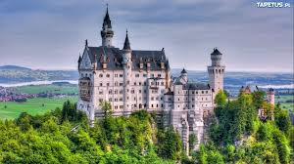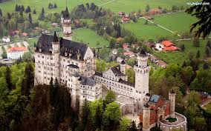

Big Ben – wieża zegarowa w Londynie w Wielkiej Brytanii
Nazwa początkowo odnosiła się do dzwonu ze St. Stephen's Tower (z ang. Wieża św. Szczepana), zwanej również The Clock Tower (ang. "Wieża Zegarowa"), należącej do Pałacu Westminsterskiego. Obecnie nazwa Big Ben odnosi się często zarówno do dzwonu, jak i zegara oraz samej wieży. 12 września 2012 roku wieża została oficjalnie nazwana Elizabeth Tower w celu uhonorowania 60-letniego panowania królowej Elżbiety II. Budowę tej neogotyckiej wieży podjęto zaraz po tym, jak znaczna część Pałacu spłonęła 16 października 1834 roku. Zachowała się jedynie 900-letnia Westminster Hall oraz kaplica św. Stefana. Projektantami byli m.in. Charles Barry i jego asystent Augustus W. Pugin. Odbudowa trwała do roku 1858. W obecnym kształcie pałac ma 1200 pomieszczeń i trzy kilometry korytarzy. Wieża stanęła na trzymetrowej grubości fundamencie o powierzchni 15 m². Ma 96,3 m wysokości, a tarcza zegarowa ma 7 metrów średnicy. Na wieżę prowadzą spiralne schody liczące 334 stopnie.
Tarcza zegara została zaprojektowana przez Augustusa Pugina i osadzona w stalowej ramie o średnicy siedmiu metrów, podtrzymującej 312 kawałków opalizującego szkła. Wskazówka godzinna mierzy 2,7 m, a minutowa 4,2 metra. Rzymskie cyfry maja po 60 cm wysokości. Na każdej tarczy widnieje napis Domine salvam fac reginam nostram Victoriam primam (Panie zachowaj naszą królową Victorię I).
Obecnie zegar jest bardzo precyzyjny choć jego połączenie z obserwatorium zostało zniszczone podczas II wojny światowej. W całej historii zdarzały się jednak opóźnienia. Po tym jak w 1949 roku stado ptaków usiadło na wskazówce pokazującej minuty, zegar opóźnił się o 41 minut. W 1962 roku, w noc sylwestrową Big Ben spóźnił się o 10 minut. Przyczyną tego były niezwykle obfite opady śniegu. W 1976 roku nastąpiła pierwsza i jedyna usterka dotycząca metalowych części mechanizmu odpowiedzialnego za uderzenia w dzwony. W wyniku tej awarii Big Ben milczał od 10 sierpnia 1976 roku aż do 9 maja 1977. W 1997 roku zegar zatrzymał się dwukrotnie, a 27 maja 2007 roku zegar przestał tykać na 90 minut.
Dzwon nazwany został od imienia sir Benjamina Halla, głównego komisarza robót w 1858 roku. Inne źródła podają, że ta zwyczajowa nazwa pochodzi od imienia Benjamina Caunta, popularnego w owym czasie boksera wagi ciężkiej.
Pierwszy dzwon był gotowy w 1856 roku. Ważył szesnaście ton i jako że wieża nie była jeszcze gotowa, był testowany na pałacowym dziedzińcu. Próby okazały się niepomyślne, gdyż dzwon się rozpadł. Z jego kawałków wytopiono nowy w Whitechapel. W 1858 dzwon, ważący 13,5 tony, o wysokości 2,3 m i średnicy 2,9 m, został przetransportowany i zamontowany na wieży. Po raz pierwszy odezwał się 31 maja 1859 roku. Z powodu zamontowania zbyt ciężkiego młota po dwóch miesiącach dzwon pękł, a dopiero po trzech latach wymieniono go na lżejszy. Sam dzwon nie został nigdy naprawiony. Na wieży znajdują się cztery mniejsze dzwony słyszalne co kwadrans, wybijając wariację kilku taktów wzorowanych na tej z dzwonu St. Mary's Church (University Church) w Cambridge pochodzących z Mesjasza Händla. Dzwony można usłyszeć w BBC Radio 4 o godz. 18 i o północy oraz w BBC World Service. Pierwszy taki sygnał został nadany 31 grudnia 1923 roku 31 maja 2009 roku Big Ben obchodził 150-lecie.
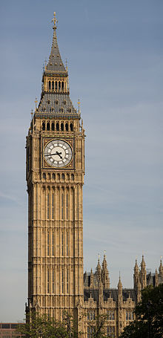

LUWR
Luwr– dawny pałac królewski w Paryżu, obecnie muzeum sztuki. Jedno z największych muzeów na świecie, najczęściej odwiedzana placówka tego typu na świecie. Stanowi jedno z ważniejszych punktów orientacyjnych stolicy Francji. Luwr położony jest między Rue de Rivoli i prawym brzegiem Sekwany oraz ogrodami Tuileries i Rue du Louvre w obrębie Pierwszej Dzielnicy. W kompleksie budynków o całkowitej powierzchni wynoszącej 60,600 metrów kwadratowych znajdują się zbiory liczące około 300,000 dzieł sztuki od czasów najdawniejszych po połowę wieku XIX, dzieła światowego dziedzictwa o największej sławie takie jak np. stela z kodeksem Hammurabiego, Nike z Samotraki, Mona Lisa pędzla Leonarda.
Muzeum znajduje się w Pałacu Luwru znanym już w średniowieczu. U schyłku XII wieku, król Filip II August wzniósł w tym miejscu zamek warowny. W drugiej połowie XIV wieku Karol V Mądry uczynił z zamku rezydencję królewską. W XVI wieku Franciszek I zamienił tę budowlę w monumentalny renesansowy pałac. W 1672, Ludwik XIV przeprowadził się do Wersalu, natomiast w Luwrze zostawił bogatą kolekcję dzieł sztuki antycznej. W 1692, gmach został siedzibą Académie des Inscriptions et Belles Lettres oraz Académie Royale de Peinture et de Sculpture, w roku 1699 Akademia zorganizowała pierwszy Salon wystawowy. Podczas rewolucji francuskiej Zgromadzenie Narodowe wydało dekret o zamienieniu pałacu na muzeum.
Muzeum zostało otwarte 10 sierpnia 1793 r. Ekspozycja liczyła 537 obrazów. Lwią część stanowiły konfiskaty dóbr kościelnych i królewskich. Ze względu na problemy związane ze stanem budynku muzeum zamknięto na lata 1796 - 1801. Kampania napoleońska wpłynęła na duży wzrost kolekcji, przy czym większość stanowiły łupy ze zbiorów na terenach podbitych przez Napoleona I Bonaparte, po porażce wojsk dyktatora pod Waterloo dzieła zwrócono prawowitym właścicielom. Za czasów panowania Ludwika XVIII i Karola X oraz Drugiego Cesarstwa nastąpił wzrost kolekcji, która przekroczyła 20 tysięcy dzieł. Kolejny wzrost kolekcji to owoc licznych nabytków muzeum i darów prywatnych kolekcjonerów dzieł sztuki. W 2008 roku zbiory Luwru podzielono na osiem kategorii, każdej z nich przypada odrębny dział. Są to Działy: Starożytnego Egiptu, Starożytnego Bliskiego Wschodu, Starożytnej Grecji, Starożytnego Rzymu, Sztuki Islamu, Rzeźby, Malarstwa, Rzemiosła Artystycznego, Rysunku i Grafiki.

W 1983 prezydent François Mitterrand przedstawił projekt renowacji pałacu oraz stworzenia podziemnego kompleksu pod głównym dziedzińcem w celu usprawnienia ruchu turystycznego. Realizacja trwała do 15 października 1988 - kiedy to uroczyście otwarto nowe wejście, które przykrywa budząca kontrowersje szklana Piramida Luwru. Szybko stała się jednak kolejną osobliwością Luwru.
Obecnie paryskie Musée du Louvre gromadzi ponad 380,000 dzieł, z których 35,000 tworzą stałe ekspozycje zajmujące sale o łącznej powierzchni 60,600 metrów kwadratowych. Muzeum mieści znaleziska archeologiczne, detale architektoniczne, dzieła wszystkich sztuk plastycznych (rzeźba, malarstwo, rysunek, grafika, rzemiosło artystyczne). Ponadto Luwr mieści wielką bibliotekę, archiwum, pracownie konserwatorskie, instytucje naukowe o charakterze badawczym i dydaktycznym . Luwr jest najczęściej odwiedzanym muzeum na świecie; około 15,000 zwiedzających dziennie, 65 procent z nich stanowią turyści. Muzeum jest częstym tematem w literaturze i kinematografii, zarówno w zakresie sztuki, jak popkultury. Przed 2006 roku filmowano sale Luwru do filmu Kod da Vinci opartego na bestsellerze Dana Browna. Za kręcenie kadrów w Luwrze muzeum zarobiło 2.5 miliona $.
W 2008 roku dokonano kolejnych zmian administracyjno-kuratorskich, kolekcję Luwru podzielono na osiem działów: Sztuki starożytnego Egiptu, Bliskiego Wschodu (mieszczący sztukę Mezopotamii, Persji oraz sztukę akadyjską i syryjską), Starożytnej Grecji i Rzymu (w tym sztuka etruska i starochrześcijańska), Sztuki Islamu, Rzeźby, Malarstwa, Rzemiosła Artystycznego, Rysunku i Grafiki
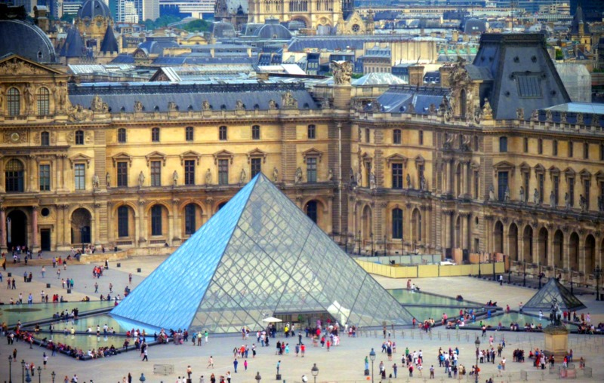

Partenon
Partenon, słynna świątynia Ateny Partenos ("dziewicy") na Akropolis ateńskiej, wzniesiona w latach 447-432 p.n.e. z inicjatywy Peryklesa przez Iktinosa i Kallikratesa na miejscu dwóch starszych świątyń: Hekatompedonu z ok. 570-550 p.n.e. i nie dokończonego tzw. Starszego Partenonu z ok. 488-480 p.n.e., zburzonego przez Persów. Klasyczne dzieło architektury attyckiej, łączące porządek dorycki z elementami jońskimi. Partenon wzniesiony został z marmuru pentelickiego na trzystopniowej podbudowie (stylobacie) w typie doryckiego peripterosu (8 na 17 kolumn) z płytkim pronaosem i opistodomosem o 6 kolumnach in antis.

Wymiary świątyni wynosiły 69,51 m na 30,86 m. Wnętrze dzieliło się na 2 części: trójnawową cellę o długości 100 stóp (stąd nazwa Hekatompedon naos), gdzie przechowywano kultowy posąg Ateny (Atena Partenos dłuta Fidiasza), i Partenon właściwy - salę o 4 jońskich kolumnach, dla dziewcząt w służbie bogini. Dekorację rzeźbiarską wykonali artyści pod kierunkiem Fidiasza:
1) na belkowaniu - 92 metopy (ok. 447-443 p.n.e.) z przedstawieniem gigantomachii (wschód), amazonomachii (zachód), wojny trojańskiej (północ), centauromachii i dziejów Erechteusza (południe).
2) ciągły fryz na zewnętrznych ścianach celli (442-438 p.n.e.) o długości ok. 160 m, przedstawiający procesję panatenajską (Panatenaje).
3) na przyczółkach ukazano (438-432 p.n.e.) narodziny Ateny (wschód) i spór Ateny z Posejdonem o miasto (zachód).
We wczesnym średniowieczu (ok. 662) świątynia została zamieniona na kościół chrześcijański, a w 1460, po wybudowaniu minaretu, na meczet. W 1674 ambasador Ludwika XIV przy Wysokiej Porcie markiz C.M.F. de Nointel polecił sporządzić rysunki detali Partenonu. Rysownikami byli: nieznany z imienia Carrey, prawdopodobnie Flamandczyk, i tzw. anonim Nointel, o którym nic nie wiadomo.
Partenon uległ częściowemu zniszczeniu w czasie oblężenia Aten przez wojska weneckie w 1687 (Partenon był wtedy arsenałem), kiedy to oficer floty Wenecji trafił z działa okrętu w zgromadzone tam prochy. Rysunki Carreya i Nointela mają ogromne znaczenie dla poznania wyglądu zabytku i jego rekonstrukcji. W latach 1802-1812 część zachowanych rzeźb Partenonu wywiózł (wyrywając je z ich naturalnych miejsc i niszcząc przy tym) do Londynu (dziś w British Museum) lord T.B. Elgin (Elgina marmury). Ruiny Partenonu poddano wstępnej konserwacji w poł. XIX w. W 1929-1930 dokonano częściowej rekonstrukcji kolumnady północnej. W miejsce wywiezionych przez Elgina metop (rząd Grecji stara się od lat o zwrot rzeźb partenońskich) wmontowano kopie. Obecnie w Partenonie trwają bardzo szeroko zakrojone prace restauracyjne, które w wielu środowiskach wywołują polemiki nad granicą odbudowy zabytków.
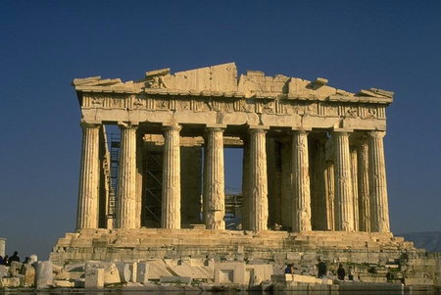

Zamek Królewski na Wawelu
Zamek Królewski na Wawelu – rezydencja królewska o charakterze zabytkowym, mieszcząca się na Wzgórzu Wawelskim w Krakowie, o powierzchni 7040 m² z 71 salami wystawowymi.
Zamek był na przestrzeni wieków wielokrotnie rozbudowywany i odnawiany. Liczne pożary, grabieże i przemarsze obcych wojsk, połączone z niszczeniem rezydencji, powodowały, iż obiekt wielokrotnie odbudowywano w nowych stylach architektonicznych oraz remontowano jego szatę zewnętrzną, a także przekształcano. Zamek jest dwupiętrową budowlą z trzema skrzydłami (z pomieszczeniami) oraz jednym parawanowym (od południa). Jego szata zewnętrzna, jak i wnętrza mają charakter renesansowy, barokowy, a także częściowo klasycystyczny. Posiada dziedziniec z krużgankami arkadowymi, bramę wjazdową i pięć wież mieszkalnych.
W narożu skrzydeł zachodniego i północnego znajduje się Wieża Sobieskiego. Od skrzydła zachodniego odchodzi dwupiętrowa brama Berrecciego. Prowadzi ona na dziedziniec wewnętrzny, zamknięty od czterech stron skrzydłami zamku i od piątej budynkiem, powstałym z połączenia dawnych kuchni królewskich oraz wozowni w okresie okupacji hitlerowskiej. Nawierzchnia pokryta jest kostkami brukowymi oraz wapiennymi. Krużganki, okrążające dziedziniec od strony skrzydeł zamkowych, podtrzymywane są na kolumnach zamkniętymi arkadami, z wyjątkiem II piętra, gdzie kolumny są dwa razy większe, zakończone dzbankami podtrzymującymi więźbę dachu, a w połowie przewiązane podwiązką. Okna i drzwi są ujęte kamiennymi zdobieniami. W narożniku północno-wschodnim znajduje się tzw. Wieża Zygmunta III. Przy północnej części skrzydła wschodniego wznosi się Wieża Duńska, będąca gotycką pozostałością zamku. Gotyckimi elementami rezydencji są również Kurza Stopka, znajdująca się pomiędzy Wieżą Duńską i Zygmunta III i będącą podporą dla wschodniego skrzydła, a także wieża zw. Jordanką, która wtapia się ukośnie we wschodnią część budynku. Do obiektu przylegają również Ogrody Królewskie od strony południowej (od której znajduje się główne wejście do nich), północnej i wschodniej. Dzieli się na ogród królowej i ogród króla. Obecnie odtwarzany, znajdowało się w nim wiele pawilonów oraz droga do łaźni króla, która wznosiła się poza murami wzgórza. Zamek łączy się z katedrą wawelską dziedzińcem zw. Batorego oraz przejściem, wybudowanym w obrębie dziedzińca. Dawniej znajdowała się tu także łaźnia królowej (po której pozostała wanna), kaplica św. Marii Egipcjanki. W podziemiu są relikty kościoła św. Gereona.
W rezydencji znajduje się 71 sal wystawowych, zgrupowanych w pięciu ekspozycjach stałych oraz dwie reprezentacyjne klatki schodowe: Senatorska i Poselska. Większość sal urządzona jest w stylu renesansowym oraz barokowym, są jednak sale przebudowane w stylu klasycystycznym (np. Sala Kolumnowa) i z okresu dwudziestolecia międzywojennego (apartament Mościckiego). Prócz tego kilka gotyckich sal – przyziemie dawnej Wieży Łokietkowej, obecnie Skarbiec Koronny. Przy urządzaniu wnętrz nie opierano się na ich historycznym wyglądzie z powodu braku dostatecznych materiałów. Drzwi pochodzą z okresu międzywojennego, jak i większość posadzek oraz żyrandoli, a część portali, stropów oraz fryzów jest rekonstrukcją.
W końcu XIV wieku sypialnia królewska była zdobiona malowidłami ruskich malarzy z Przemyśla. Wisiały tam również haftowane makaty. Z gotyckiego wyposażenia nic do dzisiaj nie przetrwało, a o innych pomieszczeniach niewiele wiadomo. Z zachowanych gotyckich pomieszczeń są obecnie sale parteru w północno-wschodnim narożniku (obręb dawnej Wieży Łokietkowej i Duńskiej), czyli w Skarbcu Koronnym. W jednej z jego sal (Sala Kazimierza Wielkiego) zachował się mały fragment polichromii XIV-wiecznej. W okresie renesansu pomieszczenia parterowe użytkowane były na cele służebno-usługowe: kancelarie, izby sądowe, komnaty rycerskie, zbrojownie, skarbiec koronny, poczekalnie, składy itp. Na I piętrze mieściły się prywatne apartamenty królewskie oraz pokoje mieszkalne dworu i świty. Komnaty II piętra (tzw. piano nobile) pełniły funkcje reprezentacyjne. Tak więc wnętrza na parterze były urządzone skromniej, niż pomieszczenia I i II piętra, które nakryto modrzewiowymi stropami belkowymi oraz kasetonowymi ze złoconymi rozetami lub rzeźbionymi głowami. Odbywały się tam przyjęcia posłów, zabawy, narady, uczty itp. Pod stropami malowane były fryzy (zw. także krańcami), a niżej wieszano arrasy, makaty i obrazy. Drzwi ujęto w polichromowane portale, a kolejne pomieszczenia ogrzewały barwne piece kaflowe. Ponadto sale wyposażone były w meble i naczynia fajansowe. Komnaty oświetlały świeczniki, przymocowane do sufitu. Partenopeus Suavius (Carmignano) – włoski poeta, przybyły z królową Boną, tak opisuje wnętrza rezydencji:
Przeszedłszy korytarz na I piętrze, stajemy przy stancjach na lewo, przybranych mnóstwem pięknych arrasów i opon. Przy drugim korytarzu jest mieszkanie króla, bogate, o ścianach obwieszonych złotogłowiem. Najwspanialsze komnaty są na piętrze II. Tu jest sala wielka, wyłożona drzewem suto rzeźbionym i złoconym. Jest przy niej pokój obwieszony arrasami z jedwabiu i złota, a za nią drugi o ścianach pokrytych brokatami; w innej sali sukno czerwone na podłodze, a na ścianie kotara ze złota, sięgająca od sufit aż do podłogi, złoty tron z kulą i baldachimem. Opodal cztery izby obok siebie, przystrojone brokatami i arrasami jedwabnymi, w dwóch były jeszcze kominy złocone i piękne drzwi drewniane w odrzwiach z kamienia. Podobnie urządzona była sala uczty koronacyjnej; tak w niej, jak w każdej z sal, gdzie goszczono biesiadników, stała wielka szafa kredensowa, na której półkach ustawione było wszystko srebro potrzebne do uczty.
W XVII wieku, po pożarze z 1595 r., sufity pokryły plafony z obrazami pędzla Tomasza Dolabelli, a ściany polichromie tegoż artysty oraz gobeliny i liońskie jedwabie, a także perskie tkaniny. Pomieszczenia ogrzewały kominki z marmuru. Z marmuru były także portale. Wszystko to o cechach wczesnego baroku rzymskiego. Z okresu klasycystycznego pochodzą trzy sale: Kolumnowa oraz komnaty przyległe do niej.
Po opuszczeniu zamku przez wojska austriackie w 1905 r. usunięto przeróbki budowli na koszary. Zniszczone fragmenty zastąpiono nowymi (np. kapitele kolumn na dziedzińcu wewnętrznym), a z odnalezionych elementów uzupełniono zniszczone obramienia okienne i drzwiowe. W skrzydle północnym ściany wyłożono kurdybanami z zamku w Moritzburgu, zakupionymi od wiedeńskiego antykwariusza Szymona Szwarca, zaś sufity pokryto nowymi plafonami, wzorując się na plafonach z zamku w Podhorcach oraz wstawiając obrazy współczesnych malarzy. W salach skrzydła wschodniego sufity ozdobiono nowymi stropami kasetonowymi (głównie II piętro), a fryzy uzupełniono lub namalowano nowe. W miejsca niezachowanych renesansowych pieców kaflowych wstawiono XVIII-wieczne piece z zamku w Wiśniowu na Wołyniu. Na dodatek jeszcze pod koniec XIX wieku, w związku z przekazaniem budynku cesarzowi Franciszkowi Józefowi I, Jan Matejko przekazał do rezydencji w 1882 r. obraz Hołd pruski. Gromadzenie eksponatów muzealnych odbywało się drogą darów, zakupów i depozytów, co trwa do dnia dzisiejszego. Zbiory uporządkowano według planów opracowanych przez dra Jerzego Szablowskiego, przy współpracy Adama Młodzianowskiego.
Spośród ośmiu stałych ekspozycji muzealnych pięć znajduje się w zamku, a szósta – ogrody królewskie, najmłodsza z wystaw (otwarta w 2005 roku), jest pewną częścią rezydencji. W samym zamku znajdują się Reprezentacyjne Komnaty Królewskie i Prywatne Apartamenty Królewskie (tworzące dawniej jedną wystawę – Wyposażenie sal i komnat), Skarbiec Koronny i Zbrojownia (dawniej osobno) oraz Sztuka Wschodu (dawniej również Wschód w zbiorach wawelskich).
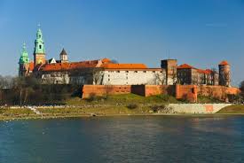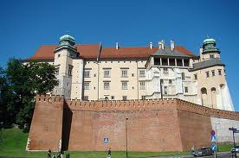
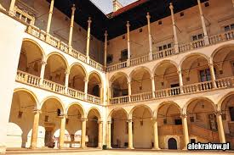
Most Vasco da Gama
Most Vasco da Gama– najdłuższy most w Europie na rzece Tag, który spina brzeg rzeki w okolicach stolicy Portugalii, Lizbony (w miejscowości Sacavém) z miejscowością Montijo po drugiej stronie rzeki. Jego długość wynosi 17,2 km, w tym 0,829 km to przęsło główne, 11,5 km pozostałe przęsła nurtowe oraz 4,8 km to wiadukty dojazdowe i węzły. Most został zbudowany w celu odciążenia ruchu na jedynym moście (Most 25 de Abril) łączącym stolicę Portugalii z terenami po drugiej stronie rzeki Tag oraz połączenia autostrad wybiegających z Lizbony.
Most zostały otwarty dla ruchu samochodowego 29 marca 1998, w czasie odbywających się międzynarodowych targów Expo '98. Budowlę nazwano imieniem żeglarza Vasco da Gamy w piećsetną rocznicę odkrycia przez niego drogi morskiej z Europy do Indii.
Most składa się z sześciu pasów ruchu, na których obowiązuje ograniczenie prędkości, tak jak na autostradzie do 120 km/h, wyjątkiem jest jedna sekcja gdzie ograniczenie prędkości wynosi 100 km/h. W deszczowe, wietrzne lub mgliste dni prędkość na moście ograniczona jest do 90 km/h. W przypadku, gdy ruch samochodowy wzrośnie do 52 tys. samochodów na dobę liczba pasów ruchu może być rozbudowana do ośmiu.
Sekcje mostu
Północny wjazd - 945 m; połączenie z autostradą A12
Wiadukt północny - 488 m; 11 sekcji
Wiadukt "Expo" - 672 m; 12 sekcji
przęsło główne - rozpiętość pomiędzy pylonami: 420 m; zasięg z każdej strony pylonu: 203 m (łączna długość: 829 m); wysokość pylonów: 150 m; wysokość skrajni żeglownej: 45 m;
Wiadukt centralny - 6531 m; 80 prefabrykowanych 78 metrowych sekcji; 81 żelbetonowych pali o długości od 45 do 95 m; wysokość od 14 m do 30 m
Wiadukt południowy - 3825 m; 84 prefabrykowanych 45 metrowych sekcji; 85 żelbetonowych pali
Południowy wjazd - 3895 m; połączenie z autostradą A1
Na północnej granicy mostu znajdują się bramki, gdzie jest pobierana opłata w wysokości 2.60 euro (stawka w 2013 roku) za samochód osobowy, na południowej granicy brak bramek.
Decyzję o budowie mostu podjęto w drugiej połowie 1991 roku. W przetargu ogłoszonym przez Rząd Portugalii wygrała grupa Lusoponte - konsorcjum składające się z firm portugalskich, francuskich i brytyjskich. Konsorcjum otrzymało koncesje na pobieranie opłat przez 40 lat, w czasie których koszty budowy mają się zwrócić.

Całkowity koszt przeprawy mostowej wraz z drogami dojazdowymi oraz węzłami przedmostowymi oszacowano na około 1 mld USD. Projekt finansowano z kilku źródeł: subwencje państwa - 9%, Fundusz Unii Europejskiej - 35%, kredyt Europejskiego Banku Inwestycyjnego - 33% na gwarancje z syndykatu banków portugalskich i czterech banków międzynarodowych, pożyczka z Europejskiej Wspólnoty Węgla i Stali - 4% oraz od udziałowców konsorcjum Lusoponte.
Trwałość mostu zaprojektowanego przez firmę GIE Novaponte wynosi 120 lat oraz charakteryzuje go odporność na wiatr o sile 250 km/h oraz trzęsienie ziemi 4,5 razy silniejsze niż siła wstrząsu podczas trzęsienia ziemi z 1755 roku w Lizbonie. Inwestycja była podzielona na cztery etapy, za każdą była odpowiedzialna inna firma, a nad wszystkim trzymało nadzór niezależne konsorcjum. Do pracy przy moście było zaangażowanych jednocześnie blisko 3300 robotników, którzy najpierw spędzili 18 miesięcy na przygotowaniach budowy, a dopiero kolejnych 18 miesięcy na budowie mostu.
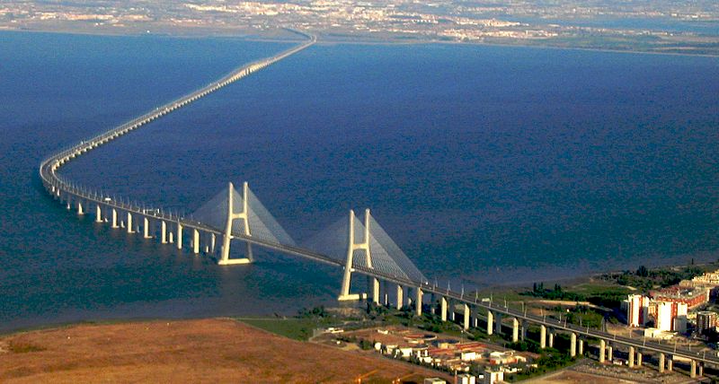

Most Karola w Pradze
Praski most Karola to jeden z najpiękniejszych średniowiecznych mostów w Europie. Słynny most ma ponad 500 metrów długości i prawie 10 metrów szerokości, oparty jest 16 filarach (12 z nich ma swe fundamenty pod wodą, 3 stoją na wyspie KAMPA) 2 podporach skrajnych. Budowę mostu rozpoczęto w 1357 roku a ukończono dopiero na początku XIV wieku. Główny budowniczym był Peter Parléř ( ten sam, który pracował przy katedrze Św.Wita). Początkowo na moście ustawiono jedynie prosty krzyż, natomiast charakterystyczne rzeźby pojawiły się na nim dopiero w XVII wieku. Pierwszą rzeźbą na moście był ustawiony tu w 1683 roku wizerunek św. Jana Nepomucena.
Mostowe ciekawostki:
1357 9 7531 - te liczby określają bardzo dokładnie godzinę rozpoczęcia budowy mostu Karola (rok 1357, 9 lipca, godz. 5.31. ) To kolejna niespodzianka Pragi- rzadko można określić tak precyzyjnie czas rozpoczęcia tak wiekowej budowy. Data i godzina została precyzyjnie wybrana przez astrologów- tak aby magia liczb chroniła most i pozwoliła mu przetrwać wieki. Siła liczb nieparzystych wstępujących i zstępujących , ich suma 41, która w dodatku po zsumowaniu daje 5 (symbolizującą śmierć i odrodzenie, w średniowieczu uważaną za liczbę magiczną, ujarzmiającą złe siły i demony)- to ponoć zabezpieczenie przed katastrofami budowlanymi doskonałe;). Most zastąpił most kamienny most Judyty, który w 1342 roku został zniszczony przez wielką powódź. Został zbudowany z bloków piaskowca łączonych zaprawą murarską wzmacnianą ponoć kurzymi jajami. Od samego początku most posiadał nawierzchnię brukową.
Budowniczowie wykorzystali fundamenty starego pomostu, dzięki czemu Most Karola ma kształt zbliżony do litery "S" (żeby się o tym przekonać najlepiej wspiąć się na jedną z wież mostowych- ta po stronie Starego Miasta oferuje moim zdaniem bardziej malownicze widoki). Imię swego fundatora most nosi dopiero od roku 1870. Przedtem zwany był Mostem Kamiennym lub po prostu Praskim. Aż do roku 1741 Most Karola był jedynym połączeniem między Malą Straną i Starym Miastem. Most nie oparł się powodziom. W roku 1784 powódź zerwała cześć mostu z filarem, na którym stała wojskowa budka strażnicza. W 1890r. doszło do zawalenia się części mostu (woda porwała 2 filary). Praska prasa pisała: "Oprócz pożaru Teatr Narodowego Praga nie przeżyła wydarzenia, które by nią tak wstrząsnęło jak zniszczenie mostu Karola". Na moście odbywały się turnieje rycerskie a kupcy dobijali targów. Kiedy w 1621 roku na Rynku Staromiejskim ścięto głowy 27 przywódcom protestanckim , 12 ze ściętych głów nieszczęśników wywieszono "ku przestrodze" na Staromiejskiej Bramie Mostowej. Straszyły swym widokiem tak przez 10 lat.
Figurę św. Jana Nepomucena łatwo znaleźć (stoi po środku mostu, idąc od Malej Strany po lewej stronie)- zresztą przeważnie ustawia się przed nią międzynarodowa kolejka chętnych do zapewnienia sobie szczęścia a o ilości wierzących w siłę świadczy wypolerowane miejsce w centrum płaskorzeźby.
Niektóre z rzeźb ze względu na znaczne zniszczenia spowodowane przez powodzie i warunki atmosferyczne zostały zastąpione w połowie XIX wieku przez kopie wykonane w warsztacie braci Maxu lub znacznie później przez współczesne kopie.
Staromiejska Brama Mostowa jest najpiękniejszą budowlą tego typu w Europie. Wzniesiona została u schyłku XIV wieku nie tylko jako uzupełnienie i ozdoba Mostu Karola ale także jako część obwarowań praskiego Starego Miasta. W wieży znajdowała się brama, która - podobnie jak inne bramy w murach obronnych - zamykano żelazną kratą. Opuszczano ją w momentach grożącego niebezpieczeństwa (m. in. w lutym 1611 roku, kiedy to na Pragę uderzyli Pasawianie lub w czasie napaści Szwedów w roku 1648). W podziemiach wieży więziono dłużników.
Na wieżę można się wspiąć (138 krętych stopni)- a warto to zrobić ze względu na przepiękną panoramę Mostu Karola, Hradczan i Starego Miasta. W czasie zwiedzania wieży można obejrzeć film o historii mostu i Pragi- ale to propozycja dla tych, którzy znają języki obce (nie ma polskiej wersji językowej w słuchawkach) i wiedzą, że kilkunastominutowym wykładem się nie znudzą).
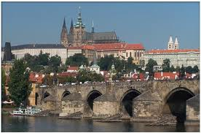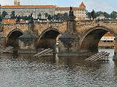

Zamek w Malborku
Zamek w Malborku– na prawym brzegu Nogatu, gotycki, ceglany, warowny, otoczony fosą, wzniesiony w kilku etapach od 3 ćw. XIII w. do poł. XV w. przez zakon krzyżacki, początkowo konwentualny i siedziba komtura, w latach 1309–1457 siedziba wielkich mistrzów zakonu krzyżackiego i władz Prus Zakonnych, w latach 1457–1772 rezydencja królów Polski, od 1466 siedziba władz Prus Królewskich, od 1568 siedziba Komisji Morskiej, w 1772 zajęty przez administrację Królestwa Prus i zdewastowany w latach 1773–1804; rekonstruowany w latach 1817–1842 i 1882–1944, zniszczony w 1945, ponownie rekonstruowany od 1947; w 1949 wpisany do rejestru zabytków, w 1994 uznany za pomnik historii, w 1997 wpisany na listę światowego dziedzictwa UNESCO; od 1961 siedziba Muzeum Zamkowego w Malborku. W 1286 na południe od zamku lokowano Malbork (Stare Miasto), którego mury miejskie sprzężono z murem obronnym zamku w jednolity system obronny. W 1388 na wschód od zamku założono Nowe Miasto. W latach 1626–1635 miasto i zamek otoczono wałem fortecznym o narysie bastionowym, zaś przyczółek mostowy na lewym brzegu Nogatu osłonięto dziełem rogowym.
Zespół zamkowy w Malborku obejmuje: Zamek Wysoki, czworoboczny, z dziedzińcem otoczonym krużgankiem, kościołem Najświętszej Maryi Panny z kaplicą grobową św. Anny, wieżami Kleszą i Wróblą, Zamek Średni, wzniesiony w miejscu byłego przedzamcza, trójboczny, z rozległym dziedzińcem otwartym ku Zamkowi Wysokiemu (oddzielonym od niego murem i fosą), z kaplicą św. Bartłomieja, Wielką Komturią, Infirmerią, Wielkim Refektarzem, Pałacem Wielkich Mistrzów, Refektarzem Letnim, Refektarzem Zimowym, wieżą Kurzą Nogą, Zamek Niski (Przedzamcze), z Karwanem, kaplicą św. Wawrzyńca oraz szeregiem zabudowań gospodarczych.
Zamek w Malborku jest jednym z najznakomitszych przykładów średniowiecznej architektury obronno-rezydencyjnej w Europie.
Przygotowania do budowy trwały od 1278, kiedy rozpoczęto wycinkę lasu i gromadzenie budulca (cegły, drewno, kamienie na fundamenty). Największego wysiłku wymagała produkcja cegieł i dachówek, których w latach 1278-1280 zużyto ok. 4 480 000, z czego 1 280 000 na wzniesienie pierwszych murów obronnych, a 3 200 000 na budowę właściwego zamku. Pierwszy etap budowy można datować na lata 1278–1281 (od początku budowy do przeniesienia konwentu z pobliskiego Zantyru. W tym okresie był to zamek komturski. Składał się z zamku głównego (później nazwanego Zamkiem Wysokim) i przedzamcza od strony północnej (obecnie Zamek Średni). Najwcześniej zbudowano skrzydło północne, gdzie umieszczono najważniejsze pomieszczenia: kaplicę, kapitularz oraz dormitoria (sypialnie), następnie wzniesiono skrzydło zachodnie, które mieściło komnatę komtura oraz refektarz. Część południową i wschodnią zamykały zabudowania drewniane mieszczące magazyny, warsztaty i stajnie. Kolejnym ważnym elementem zamku była wysunięta na południowy zachód poza obszar bryły zamkowej wieża obronna, połączona z zamkiem, zwana gdaniskiem. Spełniać miała rolę wieży sanitarnej oraz ostatecznego punktu obrony. Była też punktem obserwacyjnym w kierunku tworzącego się równolegle miasta Malborka. Drugą, zbudowaną do końca XIII w. zwaną "kleszą" w przeciwległym do Gdańska narożniku. Pierwotnie miała znaczenie obronne, po rozbudowie zamku straciła na znaczeniu. Całość otoczona murem obwodowym i fosą. W 1309 podjęto decyzję o przeniesieniu siedziby wielkiego mistrza zakonu z Wenecji do Malborka, który tym samym stał się stolicą Państwa Zakonnego. Wraz z wielkim mistrzem na zamek przybyła duża liczba braci zakonnych, co wymagało przebudowy i rozbudowy istniejącego kompleksu. W Zamku Wysokim najwięcej miejsca zajęły dormitoria (sypialnie), poza tym mieścił się tutaj kapitularz i refektarz konwentu. Dokonano znaczącej rozbudowy kościoła zamkowego p.w. Najświętszej Marii Panny – przedłużono go od wschodu, pod nim umieszczając kaplicę św. Anny przeznaczoną na miejsce pochówku wielkich mistrzów. Na wschodniej fasadzie, we wnęce okiennej prezbiterium umieszczono ogromną figurę Matki Boskiej z Dzieciątkiem, pokrytą później mozaiką (zniszczona w 1945 wraz ze wschodnią częścią kościoła). Na dawnym przedzamczu (Zamku Średnim) usytuowano właściwą rezydencję wielkich mistrzów. Powstały tutaj pałac zawierał na głównej kondygnacji (którą było pierwsze piętro od strony dziedzińca) wspaniałe pomieszczenia reprezentacyjne, a jego część od strony Nogatu, uformowana w kształcie wieży obronnej, należy do najwybitniejszych osiągnięć europejskiego gotyku. Malbork w 1410 roku był oblegany przez wojska polsko-litewskie pod wodzą króla Władysława Jagiełły po bitwie grunwaldzkiej.
Zapiski w kronikach mówią, iż w lato 1411 roku podczas oblężenia zamku zdrajca znajdujący się w nim w czasie pobytu najważniejszych osób zakonu w refektarzu letnim miał wywiesić za oknem czerwoną flagę. Był to znak dla oblężników, którzy zaplanowali, iż wystrzelona z armaty, 80-kilogramowa kula wleci do pomieszczenia i uderzy w jedyny filar podtrzymujący całą konstrukcję. Ona ominęła jednak go o sześć centymetrów (współczesne wyliczenia). Fragment kuli tkwi do dzisiaj w murach zamku.
W czasie wojny trzynastoletniej zamek dzięki inicjatywie Andrzeja Tęczyńskiego herbu Topór został sprzedany w roku 1457 królowi polskiemu Kazimierzowi Jagiellończykowi za kwotę 190 tysięcy florenów (ok. 660 kg złota) przez czeskiego dowódcę najemników Ulryka Czerwonkę, który posiadał zamek w zastawie w zamian za zaległy żołd, z którego wypłatą zalegał zakon. Król Polski triumfalnie wjechał na zamek w dniu 7 czerwca 1457 roku. Od tej pory, aż do 1772 roku, była to jedna z rezydencji królów Polski. Zamek Wysoki pełnił rolę magazynu, a Wielki Refektarz był miejscem w którym wydawano królewskie przyjęcia. Rezydencja królów Polski mieściła się w Pałacu Wielkich Mistrzów. W dniu 25 kwietnia 1476 roku na zamku odbył się zjazd, w którym wziął udział król Kazimierz Jagiellończyk i późniejszy Święty Kazimierz. W 2 poł. XVI wieku główna wieża otrzymała zegar i hełm renesansowy. W latach 1584-85 i 1592-1601 funkcjonowały na przedzamczu zamku dwie królewskie mennice gdzie bito złote dukaty. W 1618 roku kościół na zamku przejęli jezuici i przebudowali wnętrze w stylu barokowym. W dniu 17 lipca 1626 roku zamek obiegły wojska szwedzkie pod dowództwem Gustawa Adolfa. Polską obroną dowodził rotmistrz Wojciech Pęcławski, który miał do dyspozycji 300 ludzi. Mimo szczupłych sił obrońcy zdołali odeprzeć szturmy 7500 atakujących do 19 lipca, gdy Szwedzi wdarli się od wschodu przez przedzamcze i na Zamek Średni. Obrońcy złożyli honorową kapitulację i w dowód podziwu za mężną obronę pozwolono im 20 lipca odejść do Grudziądza. Za utratę zamku, przebywającego w niewoli rotmistrza Pęcławskiego skazano zaocznie na karę śmierci. Szwedzi po zdobyciu zamku zbudowali 11 ziemnych bastionów. W 1629 roku fortyfikacje powiększono o kolejną linię obronną, które wojska polskie hetmana Stanisława Koniecpolskiego próbowały bezskutecznie zdobyć 25 lipca. W 1636 roku Szwedzi zamek opuścili i przejęły go ponownie wojska polskie. Zamek został wyremontowany przez Gerarda Denhoffa powołanego na tę funkcję przez króla Władysława IV znacznie go dozbrajając o 66 dział. W roku 1644 w wyniku pożaru spaliły się dachy na Zamku Wysokim oraz zniszczone zostały krużganki. Odbudowano je w stylu barokowym. Kolejne poważne zniszczenia nastąpiły podczas "potopu szwedzkiego". W 1726 roku na wieży zamontowano nowy, barokowy hełm. Od 1737 roku na Zamku Wysokim mieściły się koszary polskiego regimentu piechoty. Za panowania króla Augusta II na wieży zbudowano nowe zwieńczenie z latarnią oraz położono nowe dachy. Pomiędzy latami 1756-67 na miejscu nieistniejącej już wtedy Wieży Kleszej (między kościołem zamkowym a Zamkiem Średnim), zbudowano dwupiętrowy barokowy gmach kolegium jezuitów. W dniu 13 września 1772 roku zamek zajęli Prusacy. Po przejęciu zamku przez Prusaków, w roku 1774 zaczęto przebudowywać Zamek Wysoki na koszary, co doprowadziło do ogromnych zniszczeń. Wyburzono prawie wszystkie gotyckie sklepienia i przebudowano okna. Zamurowano krużganki i wybudowano nową bramę od strony miasta. Wielki Refektarz przeznaczono na ujeżdżalnię koni. W Pałacu Wielkich Mistrzów urządzono fabrykę tkanin i mieszkania dla robotników. Dokonano rozbiórki wielu bram i murów na budulec. Szczególnie wielkie straty zamek poniósł w latach 1801-1804 gdy na rozkaz Fryderyka Wilhelma III zamek zaczęto przebudowywać na wielkie magazyny wojskowe. Wykuto nowe okna, otynkowano zamek wysoki oraz wyburzono średniowieczne sklepienia wprowadzając zamiast tego drewniane stropy. Po tych dewastacjach i protestach prasowych, nastąpiła zmiana postrzegania wartości zamku.
Początki odbudowy rozpoczęły się w 1817 roku od przebudowy wschodniej elewacji Pałacu Wielkich Mistrzów i rekonstrukcji kaplicy św. Katarzyny. Następnie rozpoczęto prace w zachodniej części Zamku Średniego. W 1842 roku na wieży głównej zbudowano neogotyckie zwieńczenie. Prace te oceniano później krytycznie, ponieważ w wielu miejscach odbudowa ta była niepoparta badaniami i miała charakter fantazyjno-romantyczny. Znaczne kontrowersje wywołała także budowa w 1850 roku neogotyckiego szczytu nad Wielką Komturią na Zamku Średnim.
Od 1850 do około 1876 roku kierownictwo prac przejął Ferdinand von Quast, który krytykował formę wcześniejszych prac rekonstrukcyjnych na zamku. Od 1882 zamek był rekonstruowany przez Conrada Steinbrechta do jego śmierci w 1922 roku. Przywieziono wówczas na zamek wiele cennych dzieł sztuki gotyckiej, przede wszystkim z obszarów Prus krzyżackich (np. witraże z Torunia i Chełmna, tryptyk z Tenkitten, ale też z innych obszarów, np. gotycki ołtarz z Hamburga), wykonywano również liczne kopie zabytków i nowe aranżacje. Po wyburzeniu barokowego budynku kolegium jezuitów w 1890, w jego miejscu do 1896 roku zrekonstruowano nieistniejącą od XV wieku Wieżę Kleszą oraz Domek Dzwonnika[6]. Po 1915 roku na zamku średnim zmieniono kształt dachu na Pałacu Wielkich Mistrzów. Steinbrecht nakazał także w 1919 roku zburzenie średniowiecznej wschodniej ściany kaplicy prywatnej Wielkich Mistrzów pw. św. Katarzyny ze szczytem neogotyckim i sklepieniem z 1400 roku zastępując je zamknięciem wielobocznym. Zbudowano także przy północnej ścianie kaplicy nigdy nieistniejący w tym miejscu Dom Kapelana. Po śmierci Steinbrechta prace kontynuowano pod kierownictwem Bernharda Schmida. W 1922 roku zakończono prace budowlane w kaplicy św. Katarzyny. W 1926 roku zrekonstruowano mury i wieże bollwerku Plauena, a w 1931 roku ukończono prace przy Bramie Nowej. W 1937 roku zrekonstruowano od poziomu gruntu Basztę nad Piekarnią.
W latach 30. XX wieku zamek był często wykorzystywany przez Niemców jako tło uroczystości nazistowskich. W zimie 1945 roku podczas walk o miasto z Armią Czerwoną, zamek został zamieniony w punkt oporu, co doprowadziło do wielkich zniszczeń. Walki trwały do 9 marca 1945 roku. Zburzone całkowicie zostały wschodnia część zamku wysokiego i średniego, wieża główna oraz kościół zamkowy. Zniszczenia szacowano na 50-60%.
Od 7 sierpnia 1945 zamek w Malborku był zarządzany przez Wojsko Polskie. Rozkazem Naczelnego Dowódcy WP 22 sierpnia w zamku w Malborku utworzono Oddział Muzeum Wojska Polskiego nr 1. 30 listopada 1950 dyrekcja Muzeum Wojska Polskiego przekazała Muzeum Ministerstwu Kultury i Dziedzictwa Narodowego. W 1951 roku zamek przekazano lokalnym władzom administracyjnym.
Pod koniec lat 50. XX ze względu, iż w trakcie II wojny światowej 50% zamku zostało zburzone, zaczęto planować rozbiórkę zamku. Ostatecznie zmieniono zdanie i powołano Społeczny Komitet Odbudowy Zamku. Rozpoczęła się trwająca wiele lat odbudowa zamku podczas której starano się przywrócić mu kształt z okresu średniowiecza, usuwając błędne rekonstrukcje dokonane przez niemieckich konserwatorów sztuki (np. wimpergi nad oknami w kościele zamkowym). Od 1961 roku jest siedzibą nowopowołanego Muzeum Zamkowego. W latach 1962-1966 odbudowano dachy nad płn. i zach. skrzydłem zamku średniego. W 1966 roku rozpoczęto odbudowę kaplicy św. Anny. W 1967 roku odbudowano południowo-wschodni narożnik Zamku Wysokiego. W latach 1967-1968 zrekonstruowano Wieżę Główną w formie średniowiecznej. W latach 1973-1976 odbudowano Bramę Główną na Przedzamczu. W latach 1980-1982 odbudowano Dom Podstarościego i Basztę Prochową. W 1993 roku zakończono odbudowę Karwanu i rozpoczęto odbudowę Baszty Trójściennej. Cały czas też trały prace konserwatorskie we wnętrzach zamkowych. W 1997 roku zamek krzyżacki w Malborku został zapisany na liście światowego dziedzictwa UNESCO. Od kilku lat, organizowane są inscenizacje zdobywania zamku malborskiego przez wojska polsko-litewskie po bitwie pod Grunwaldem. W okresie od maja do września odbywają się tu też od wielu lat spektakle typu światło i dźwięk. Zamek w Malborku w 2007 r. w plebiscycie Rzeczpospolitej został uznany za jeden siedmiu cudów Polski[8]. Na zamku nadal prowadzone są skomplikowane prace remontowe. Obecnie zwiedzanie zamku z przewodnikiem szacuje się na 3–4 godziny.

